4 мая в МБОУ «СОШ 50» под девизом «ГВОЗДИ БЫ ДЕЛАТЬ ИЗ ЭТИХ ЛЮДЕЙ: КРЕПЧЕ БЫ НЕ БЫЛО В МИРЕ ГВОЗДЕЙ…» прошла встреча представителя Городского Совета ветеранов Хазанова Виктора Ефимовича с обучающимися 10 «А» класса (25 человек).
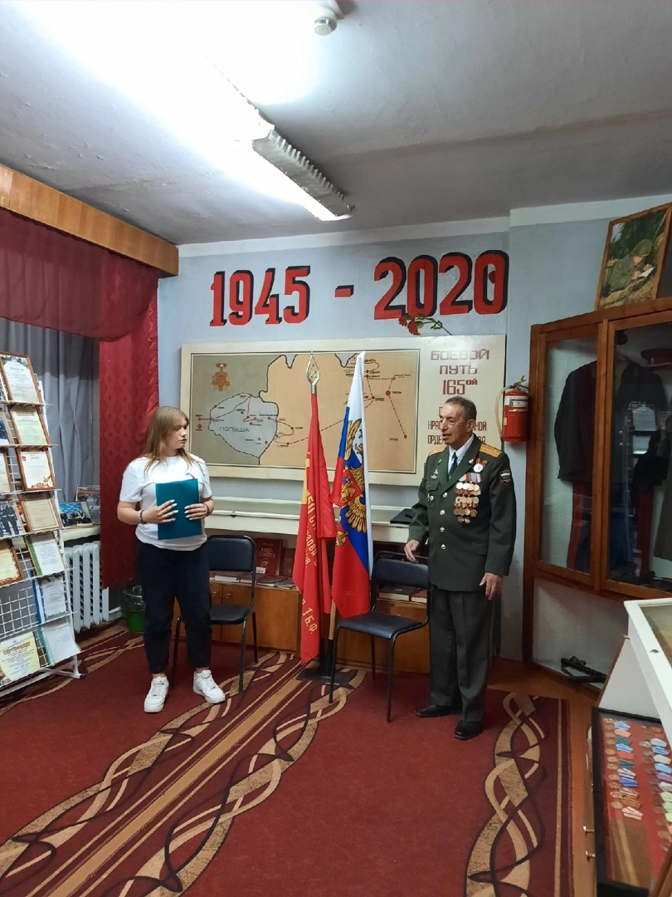
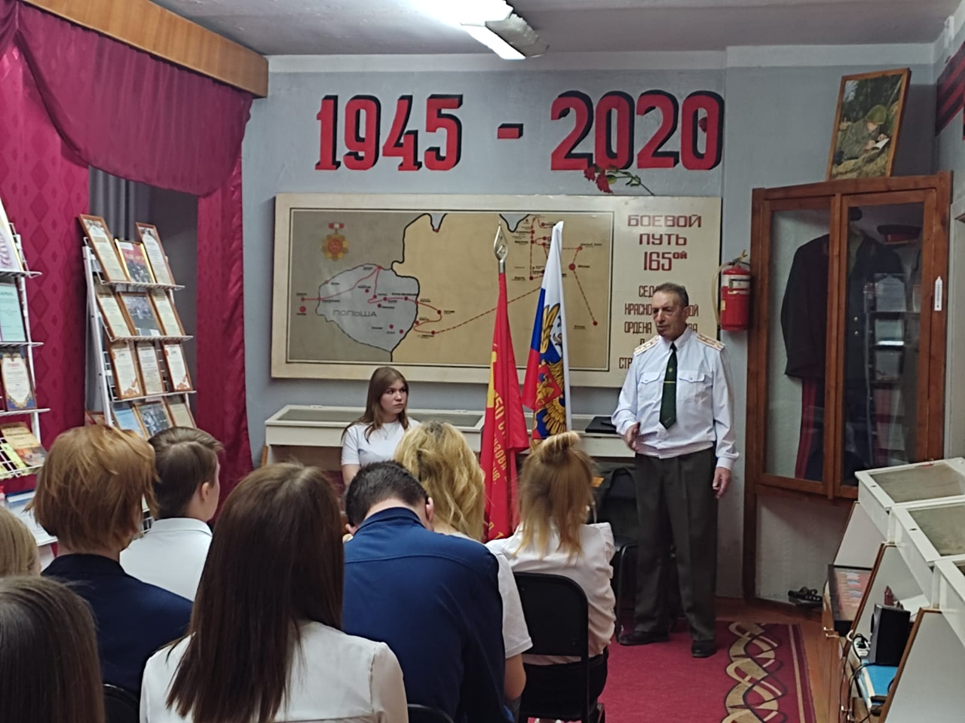
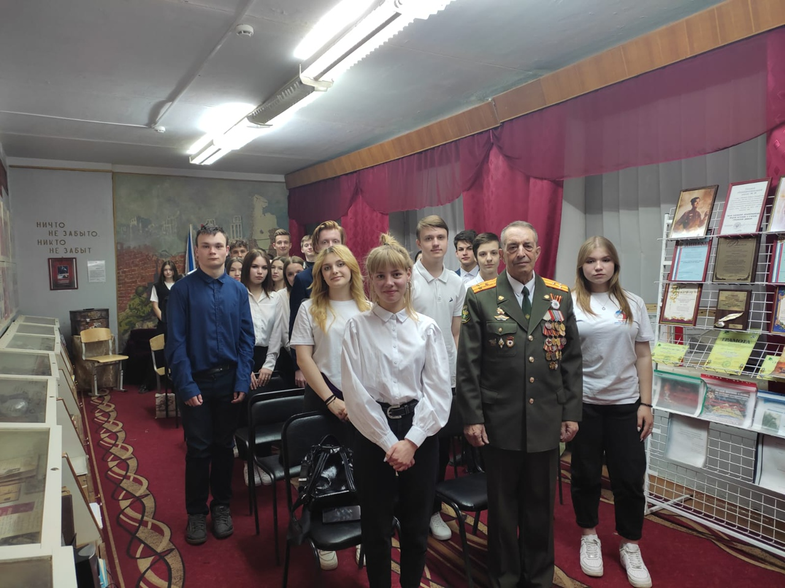
5 мая в МБОУ «СОШ №56» состоялось открытие Стены Памяти.
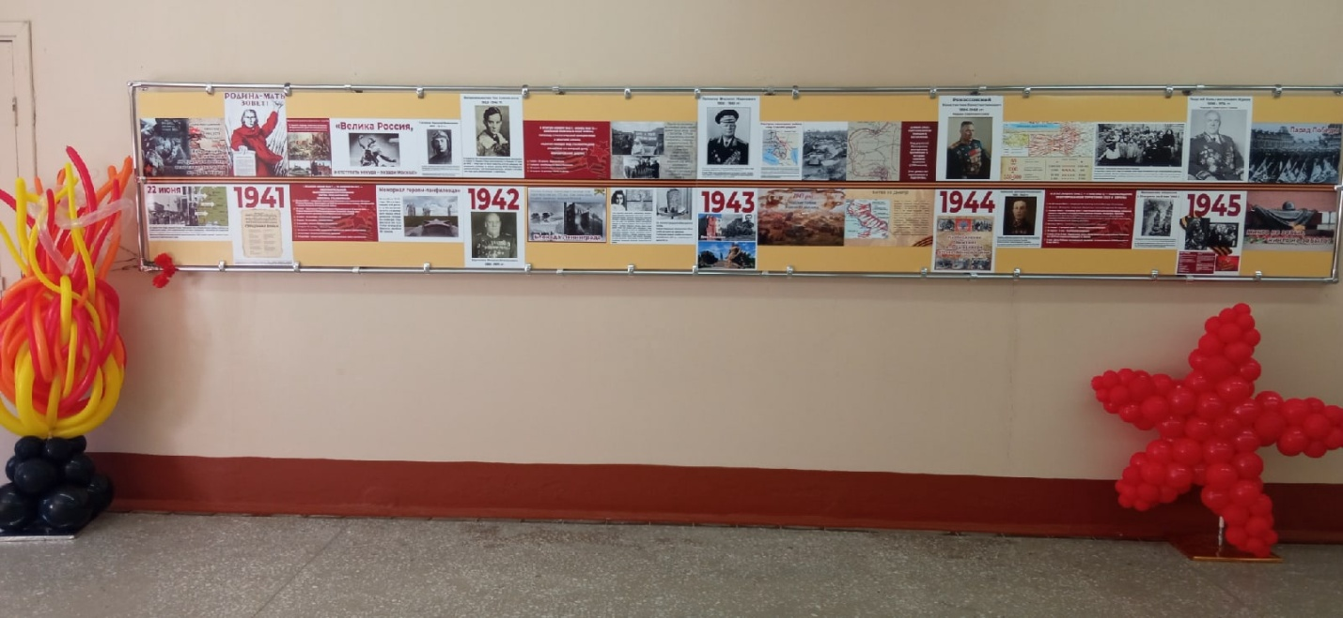
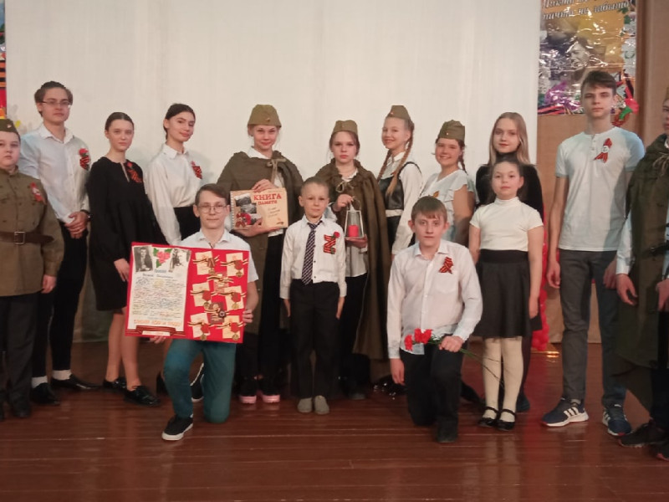

4 мая в МБОУ «СОШ 48» прошли Классные часы на тему "Символ великой победы" 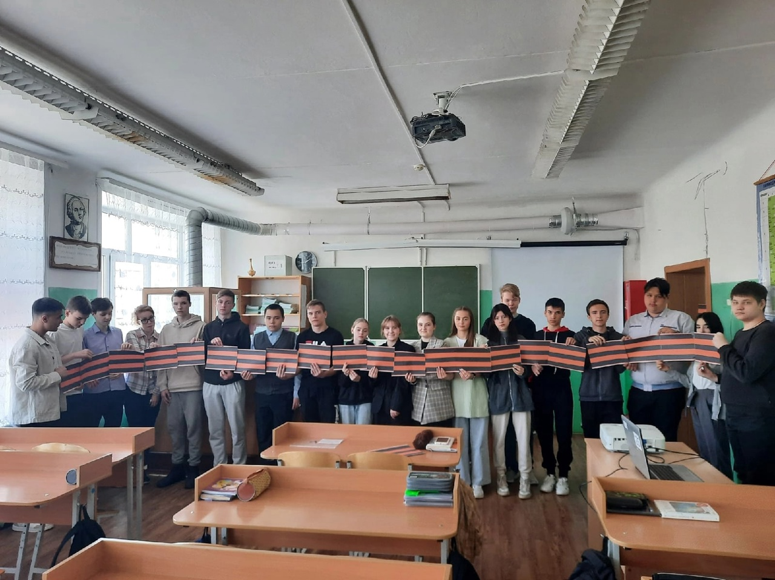
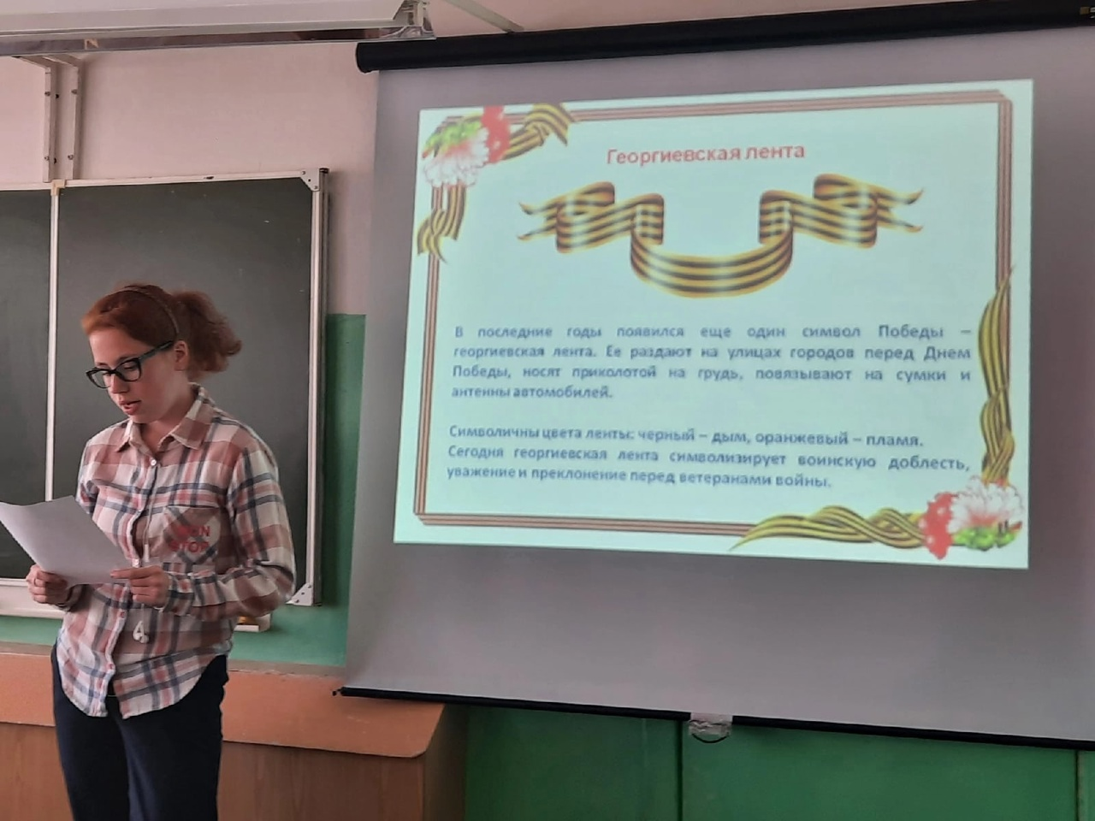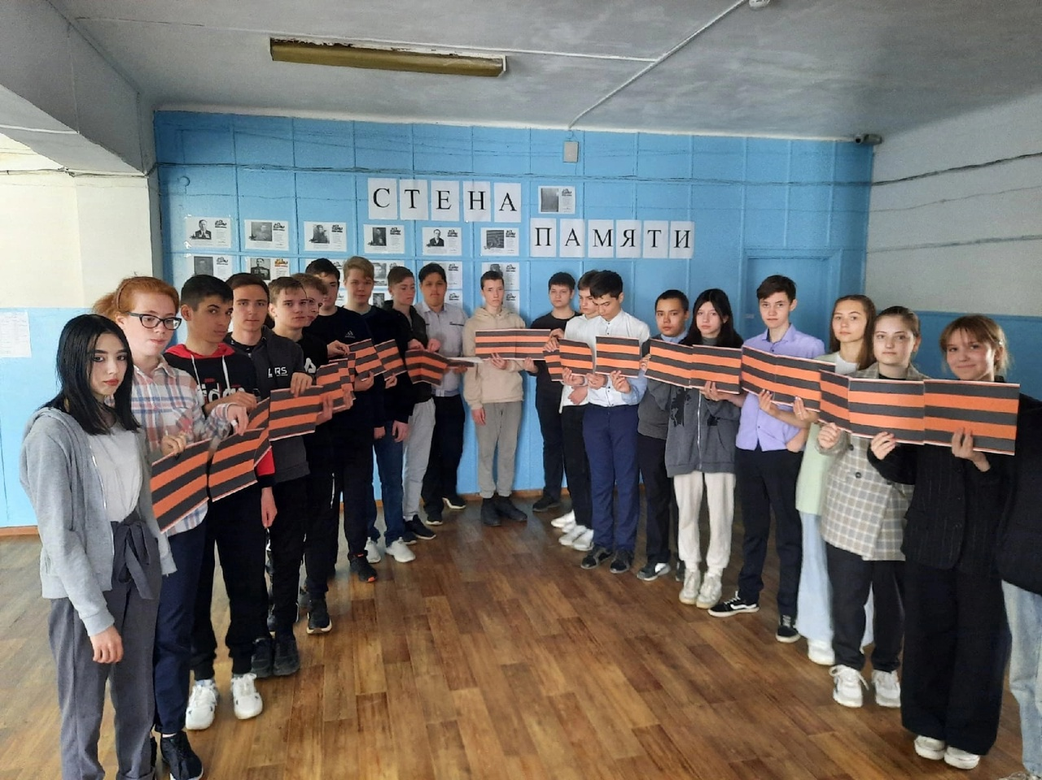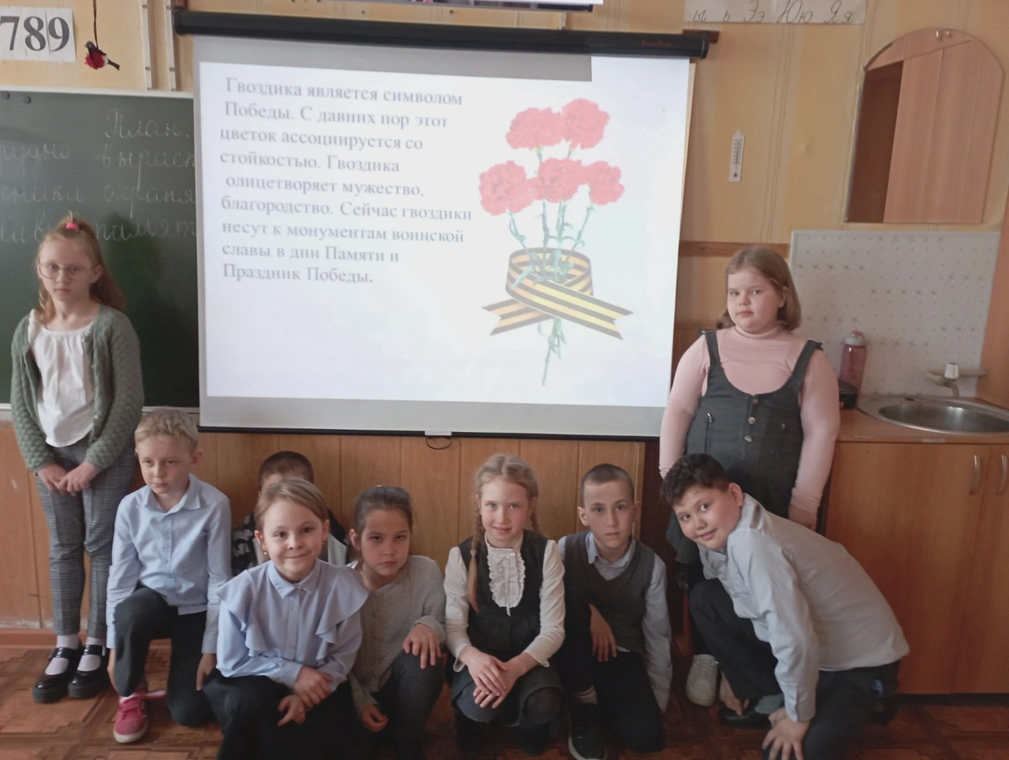
5 мая в МБОУ СОШ №43 прошел час семейных историй.
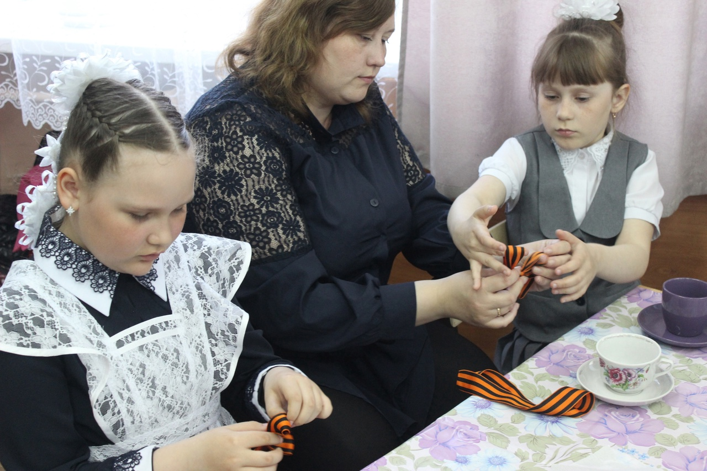

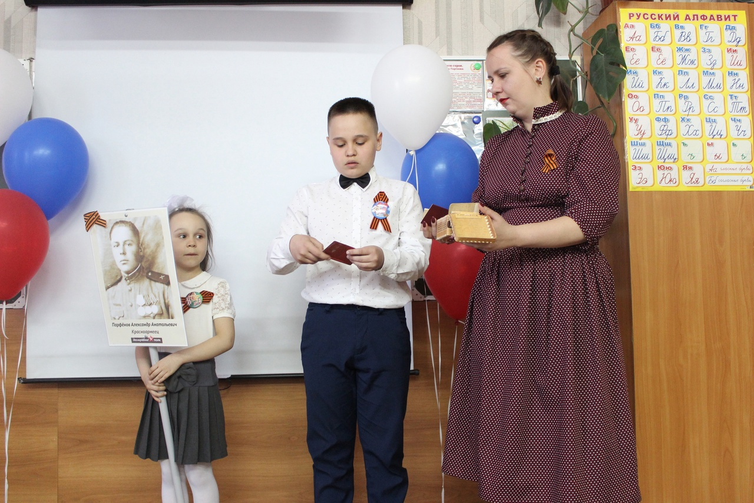

5 мая 50 кадетов из юнармейского отряда МБОУ «СОШ №42» "Тайфун" приняли участие в праздничной программе, посвященной 77-й годовщине Победы в Великой Отечественной войне, где выступали творческие коллективы и педагоги ДШИ № 1, которая состоялась на площадке у Детской школы искусств № 1.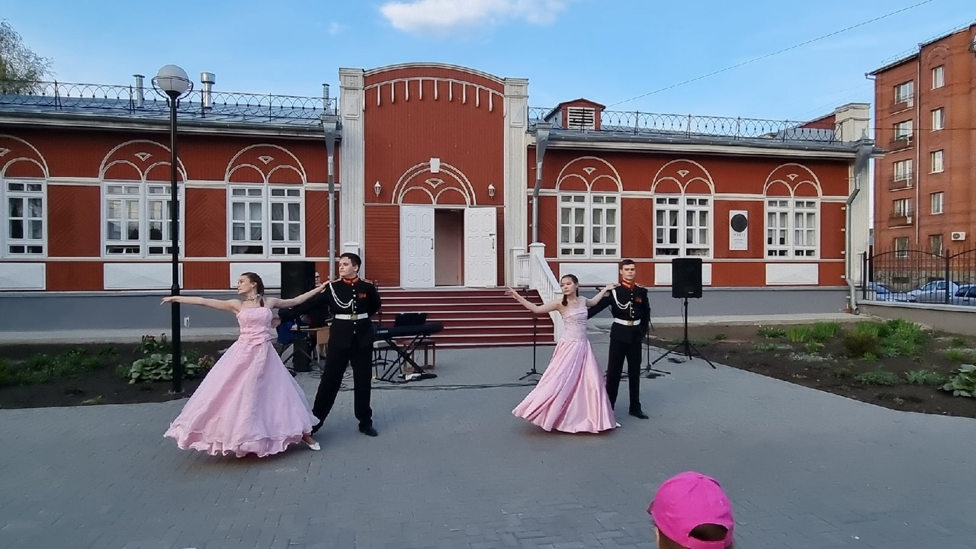
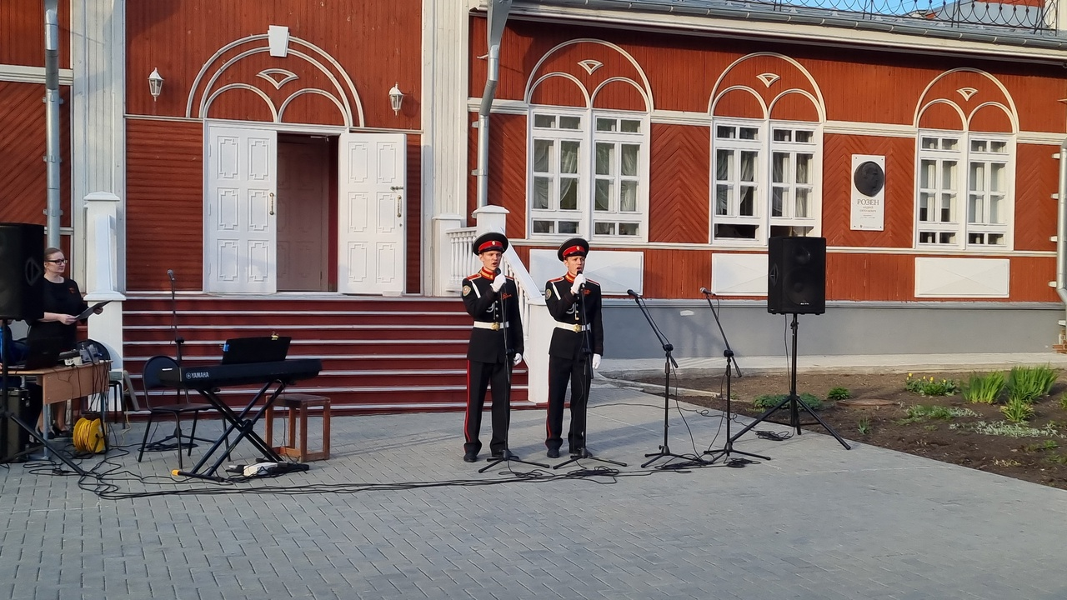
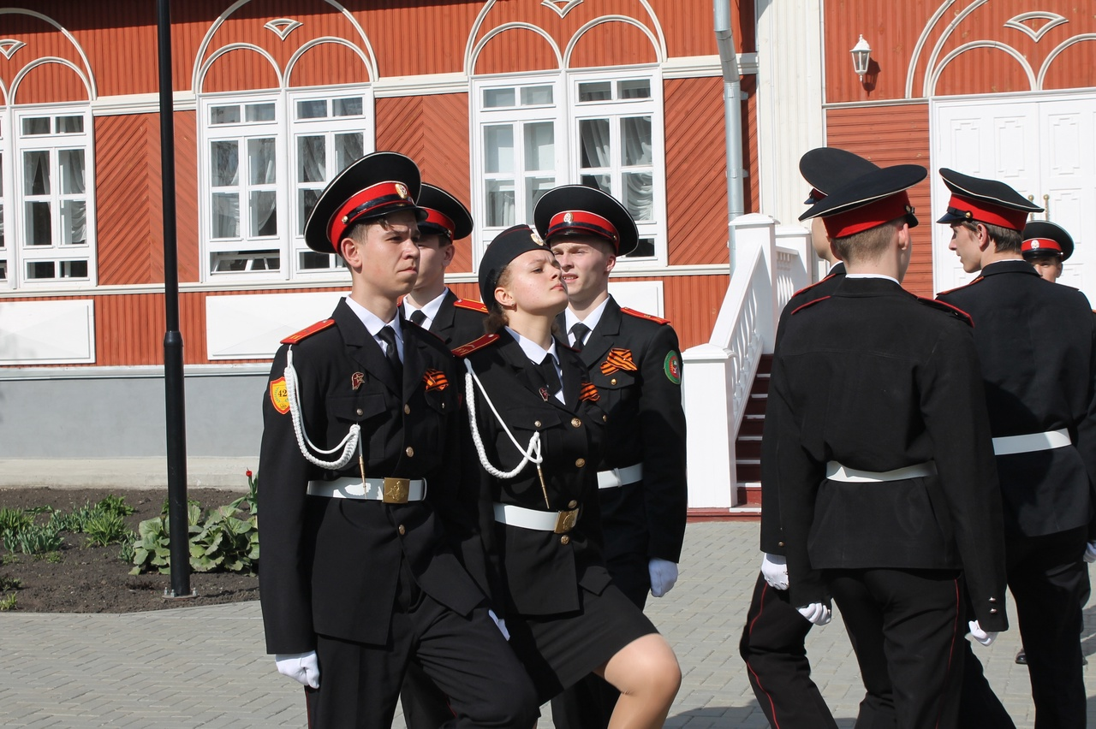
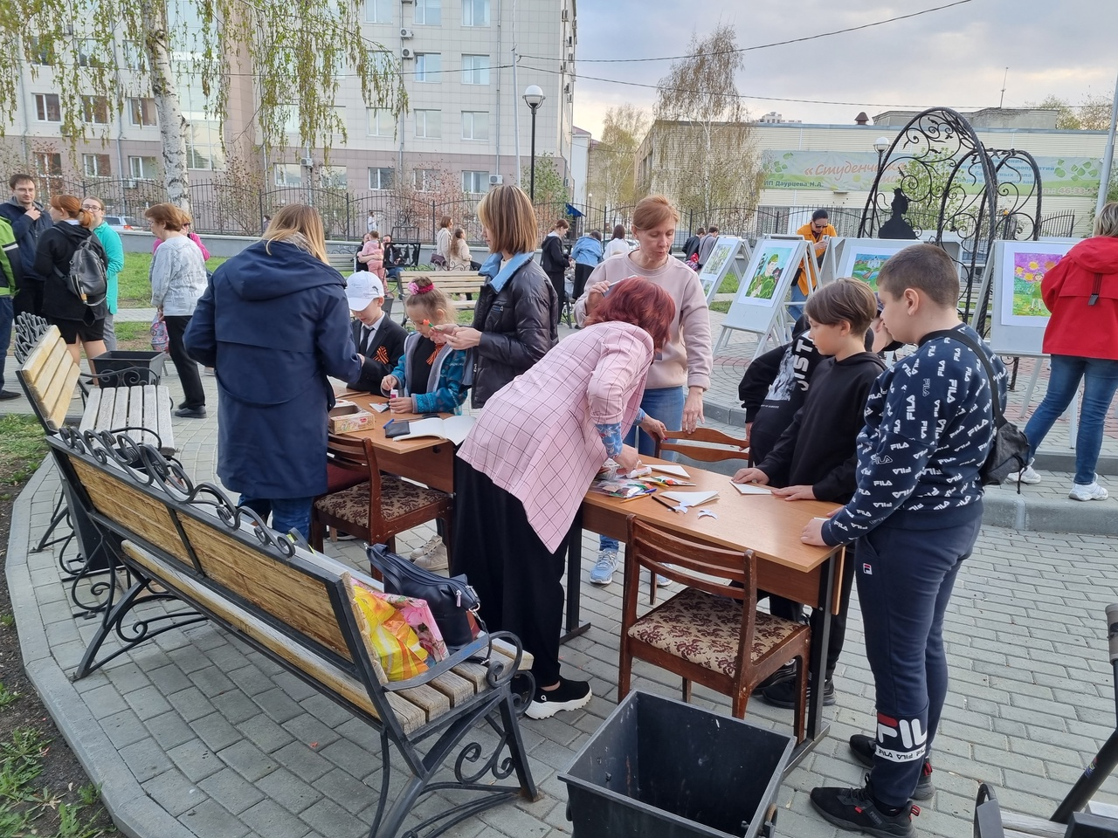

6 мая средняя и подготовительная группа и ученики 1-4 классов МБОУ «Прогимназия №63» приняли участие в Торжественном параде «Ряды вооруженных войск» с привлечением кадетов МБОУ СОШ №42.
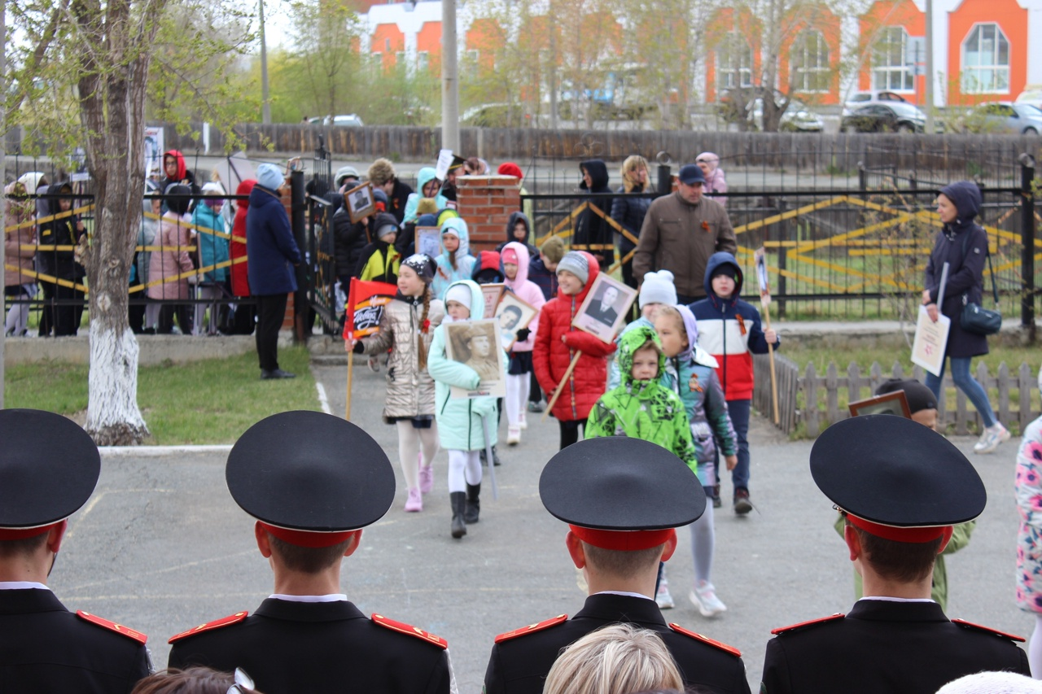
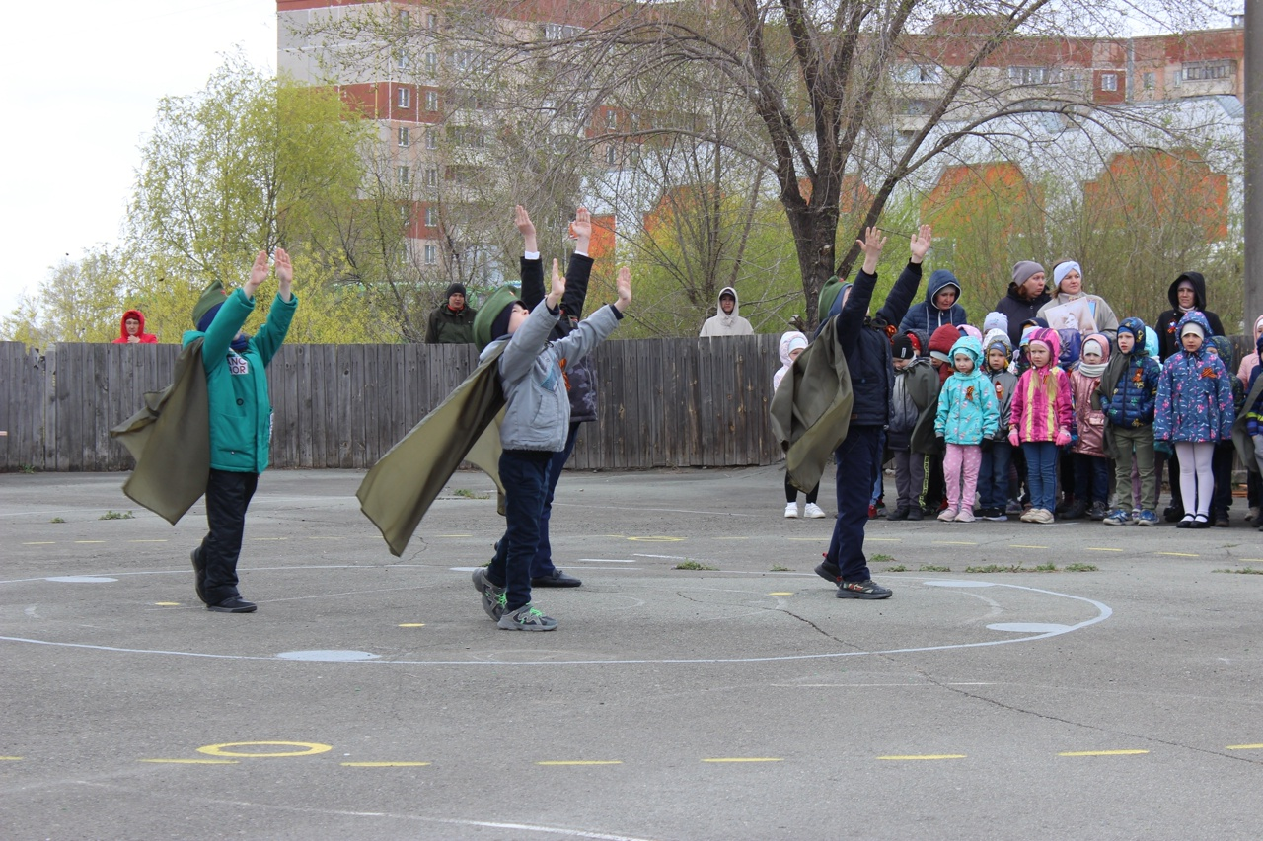
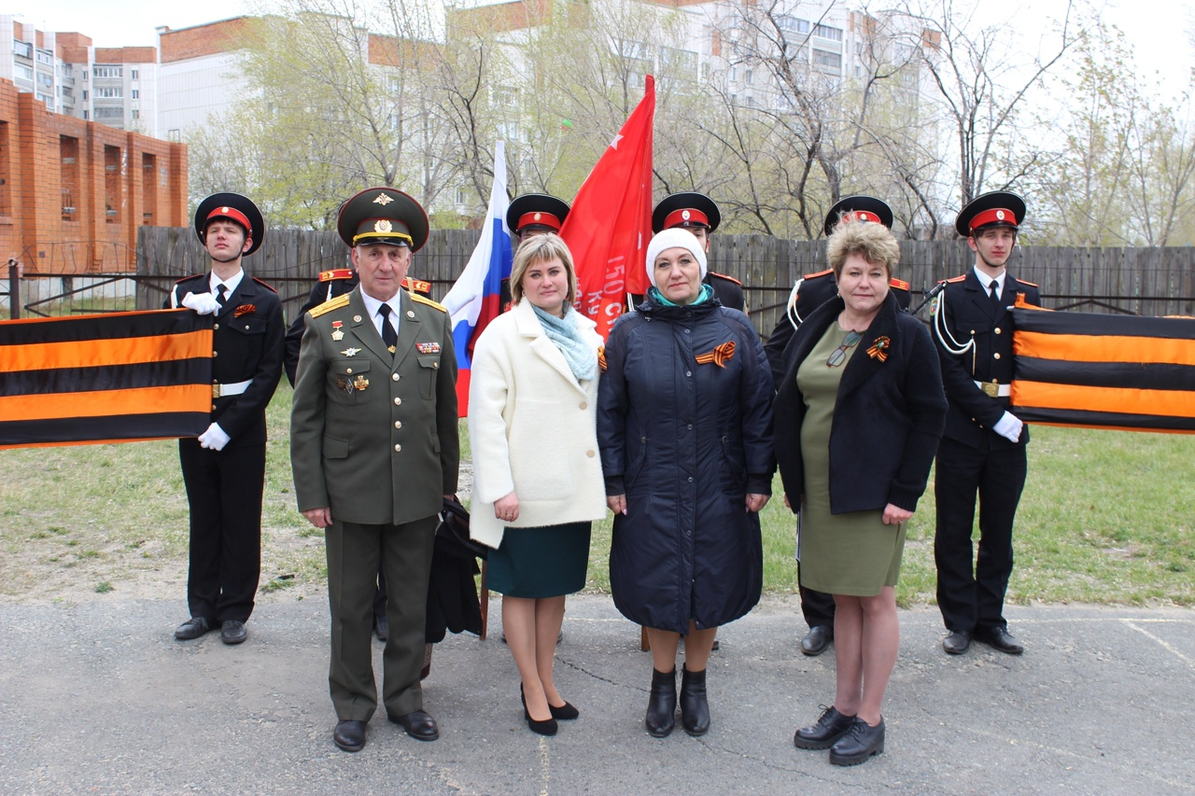
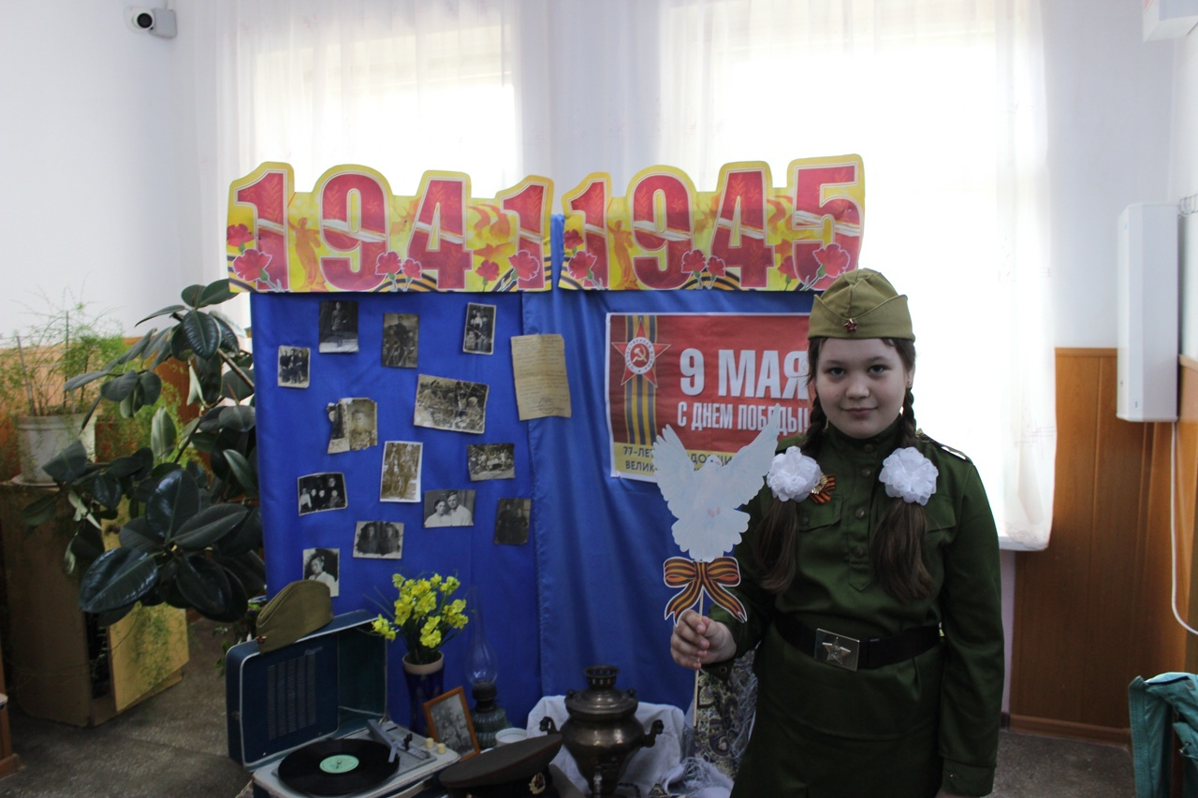
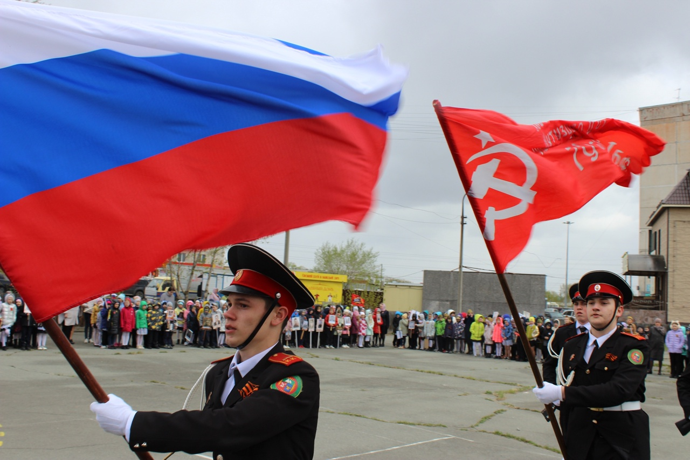

6 мая в МБОУ "СОШ №24" прошёл торжественный митинг, посвященный Дню Победы 9 мая.
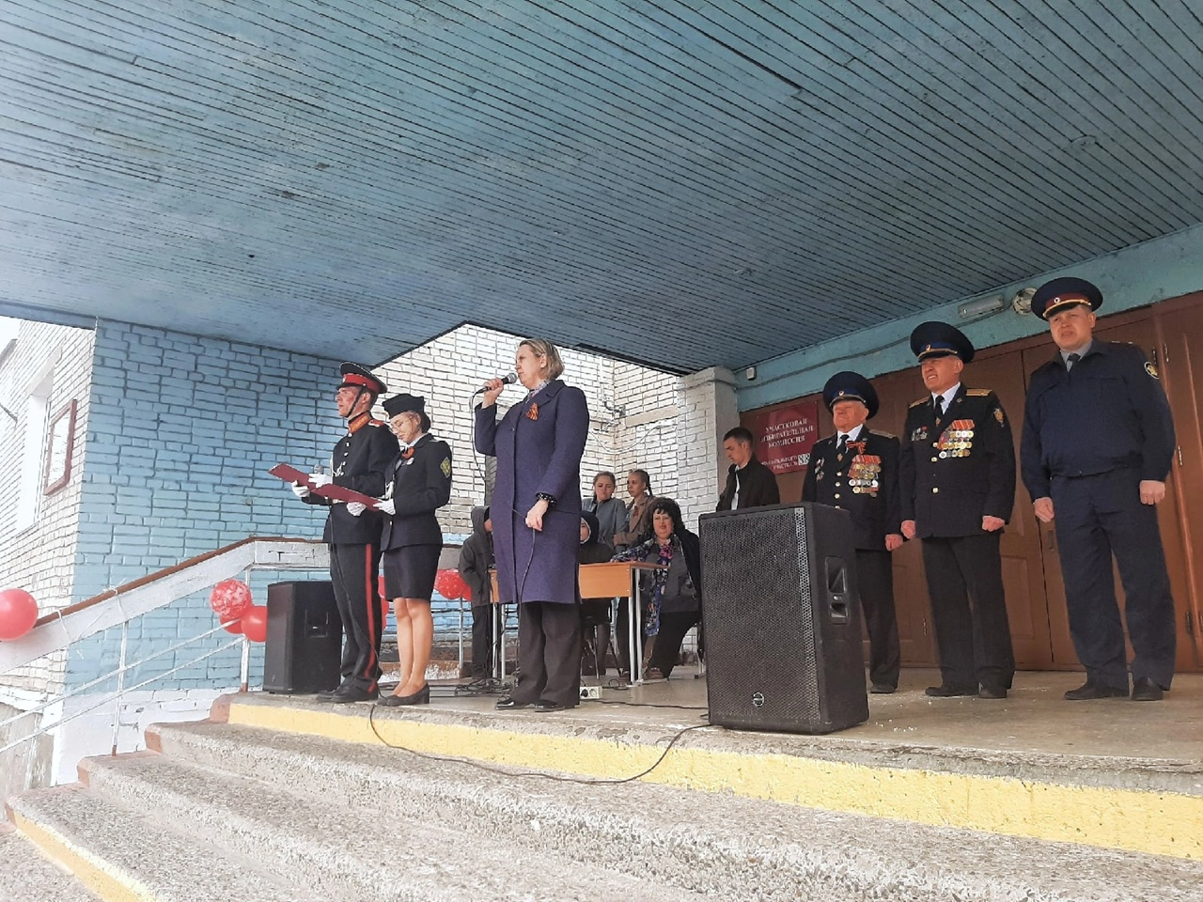
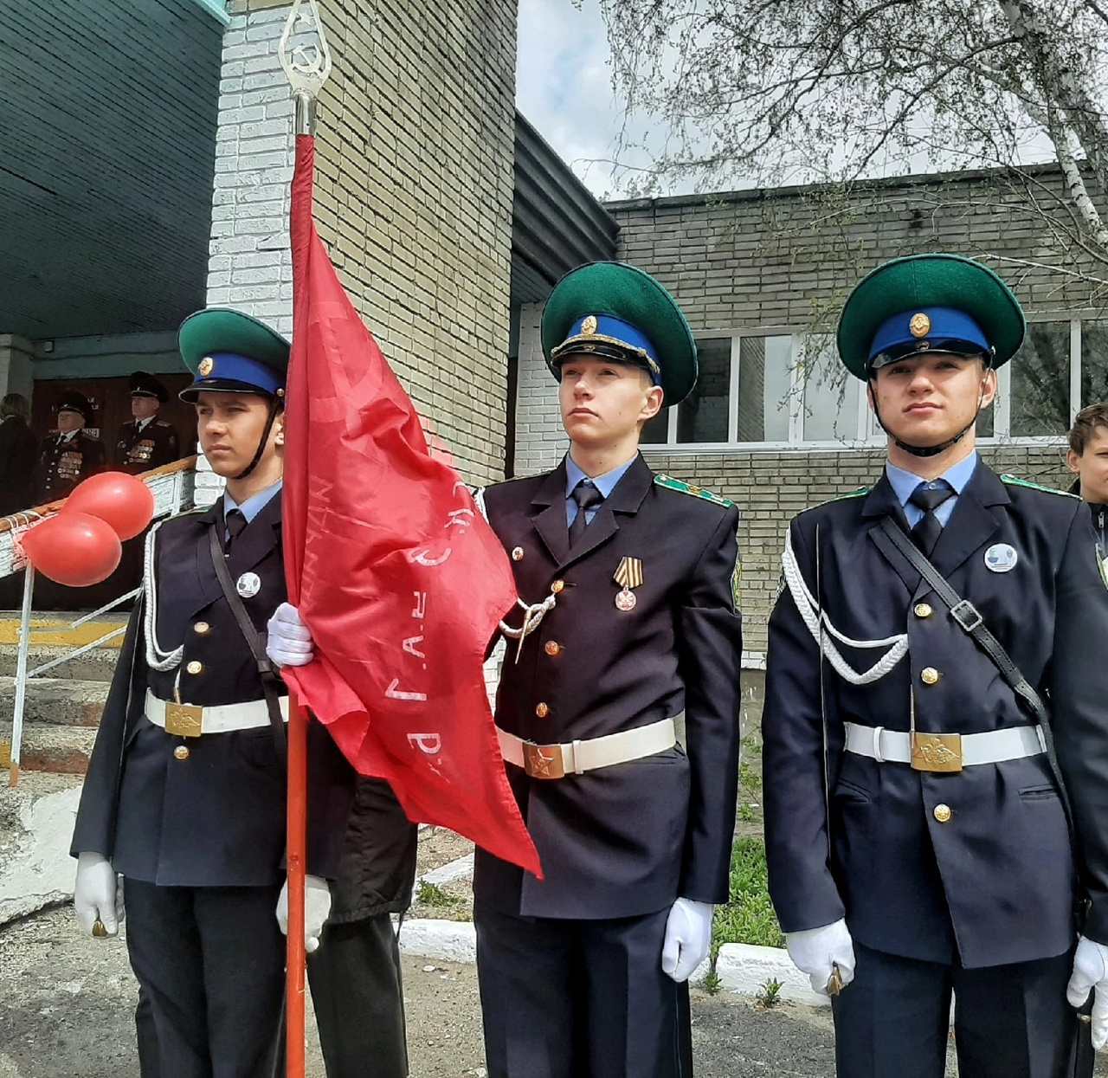
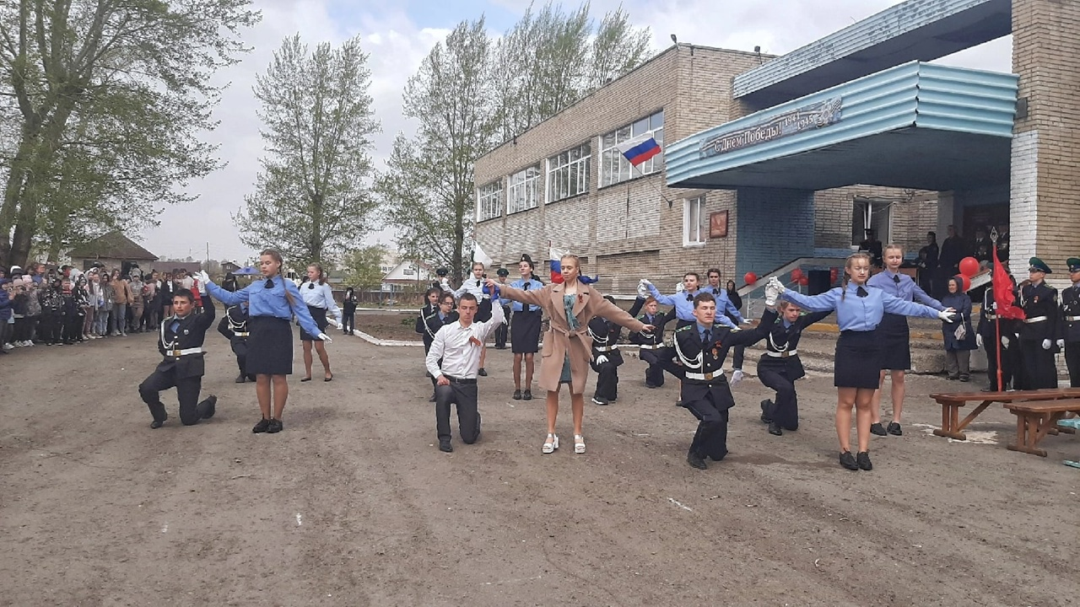
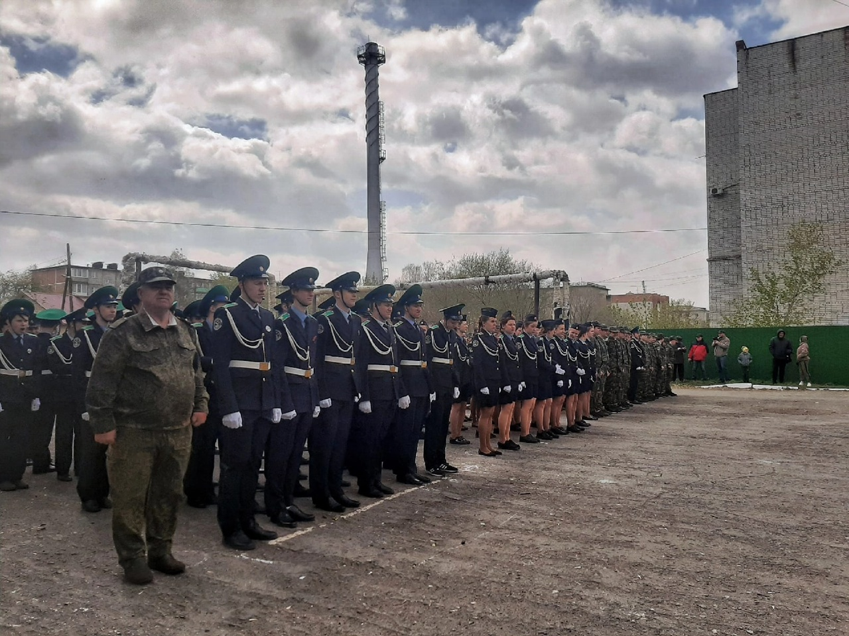

6 мая ученики 1-11 классов МБОУ "СОШ №27" приняли участие в концертной программе "Опять весна и снова День победы", которая прошла совместно с Городским советом ветеранов.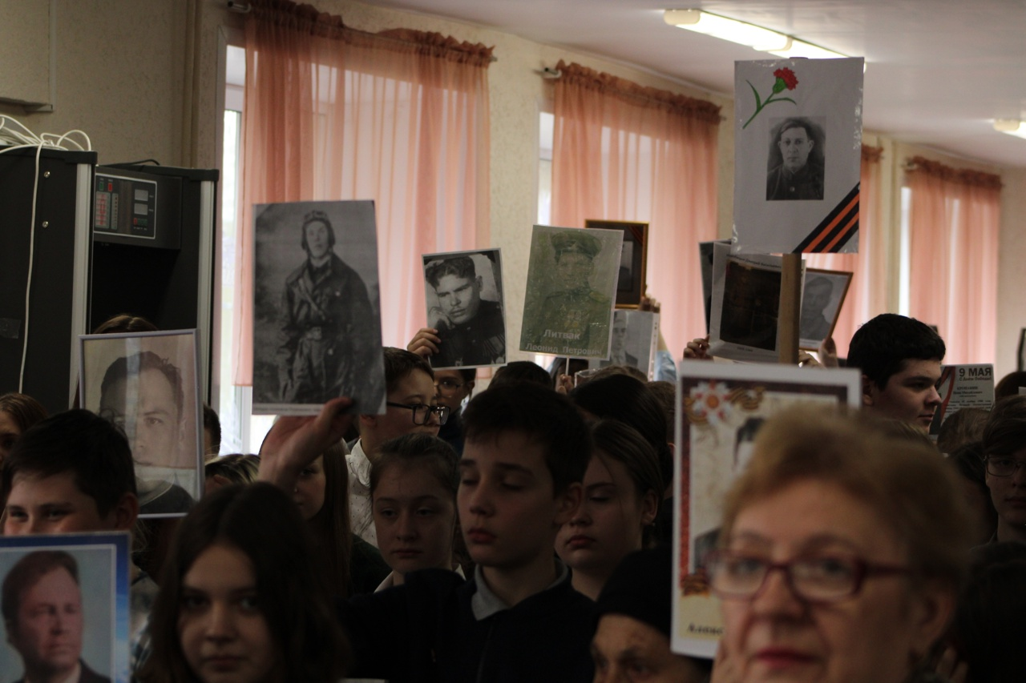
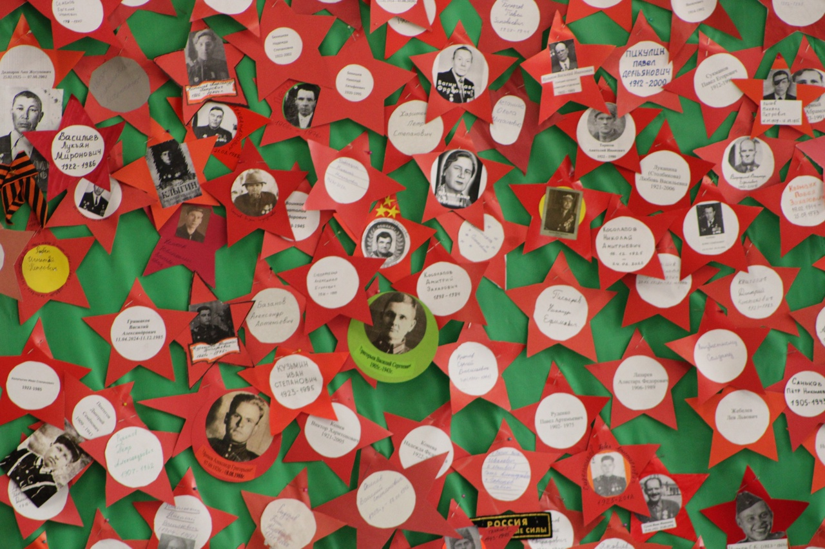
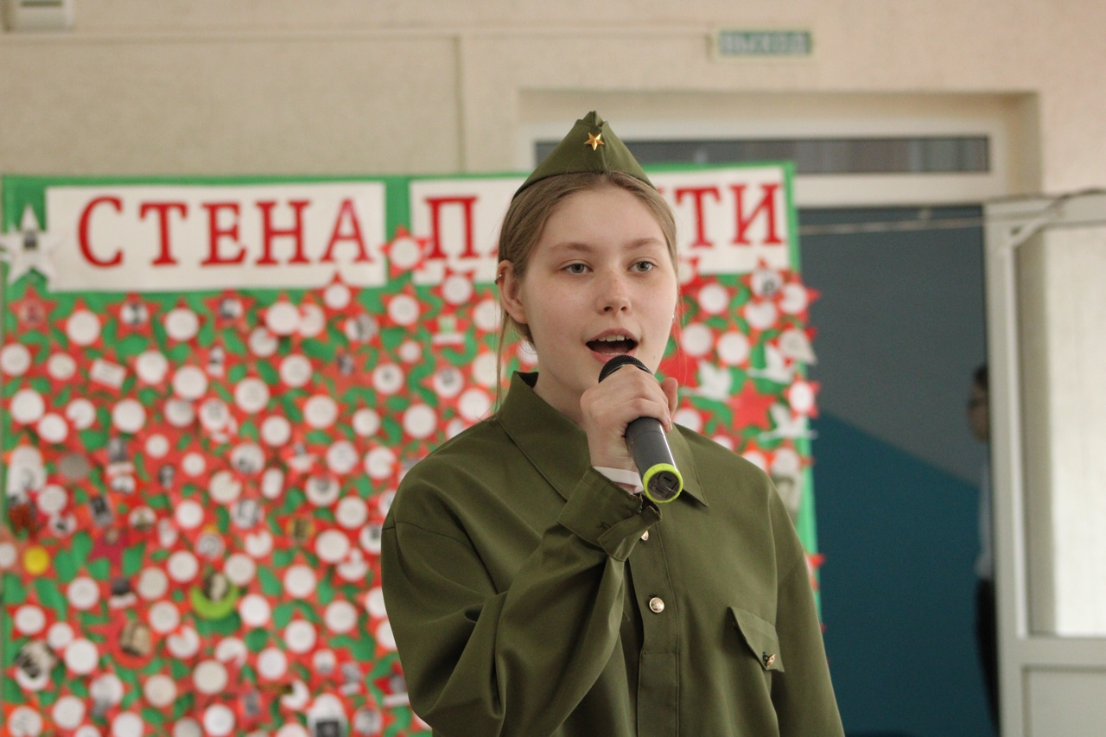
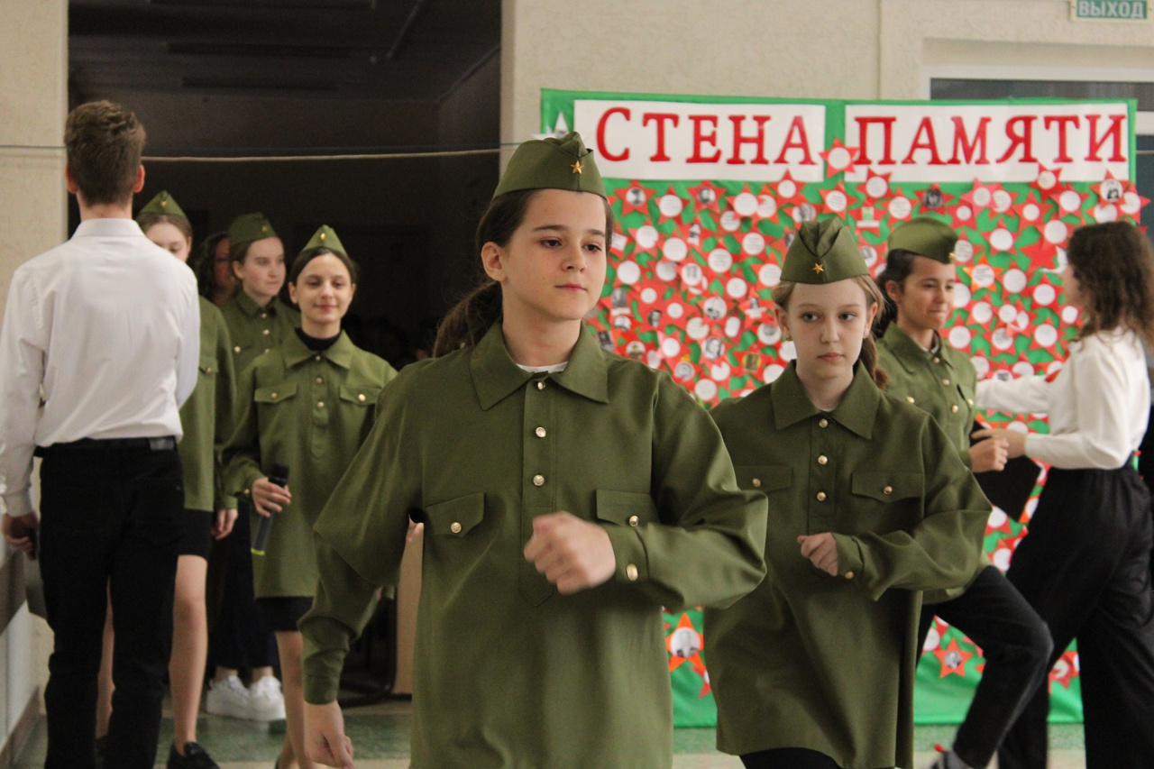
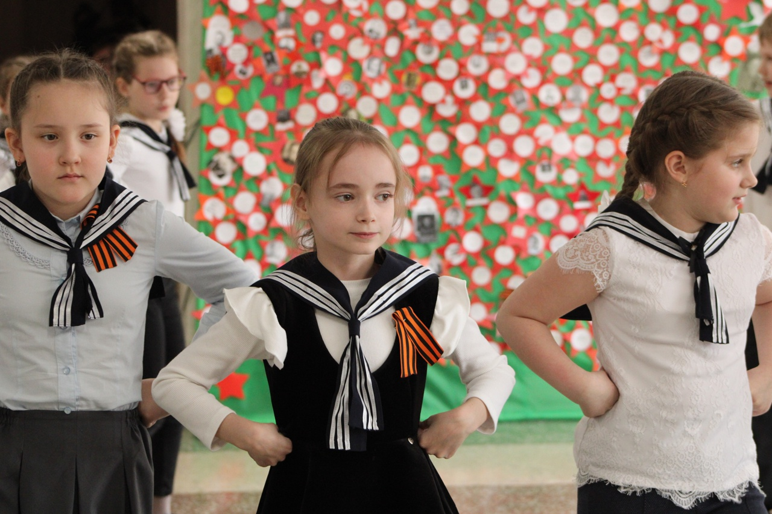
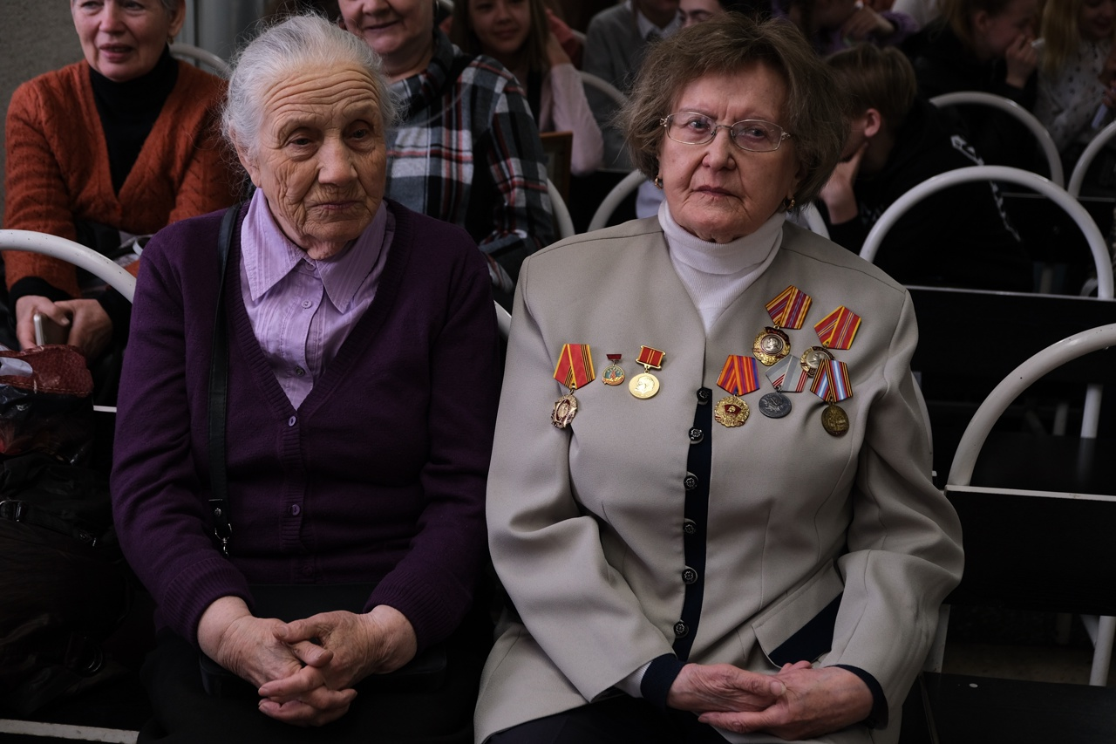
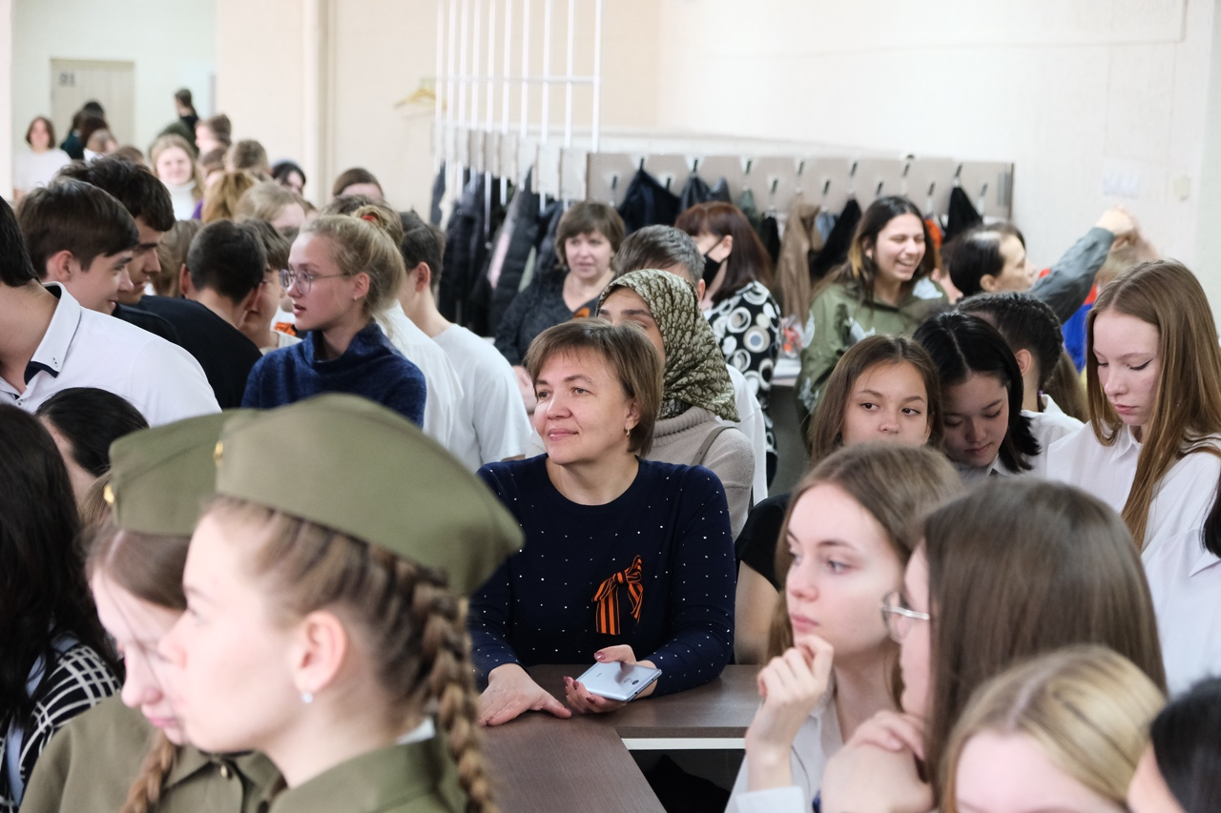

6 мая 400 учащихся школы МБОУ "СОШ №45" с 1 по 11 класс приняли участие в песенном флешмобе, посвященном 77 – летию Великой Победы. 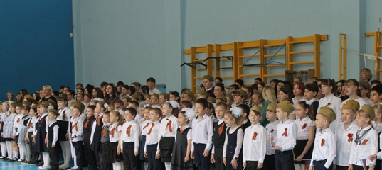
6 мая в МБОУ "СОШ №46" прошел митинг, посвященный празднику День Победы 9 мая, в котором приняли участие 490 человек. 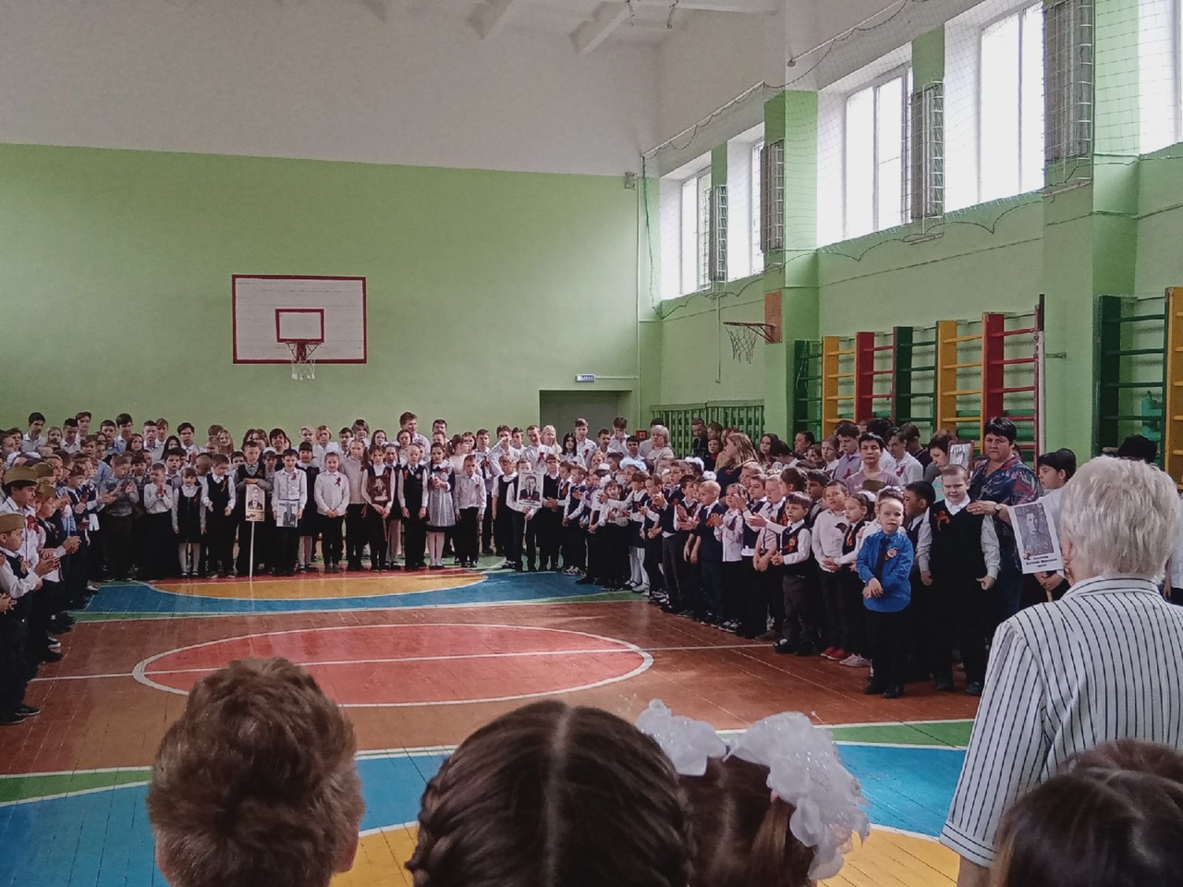
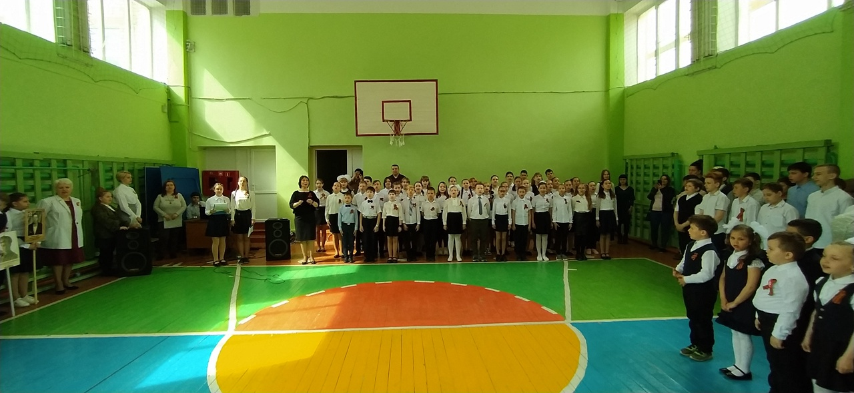
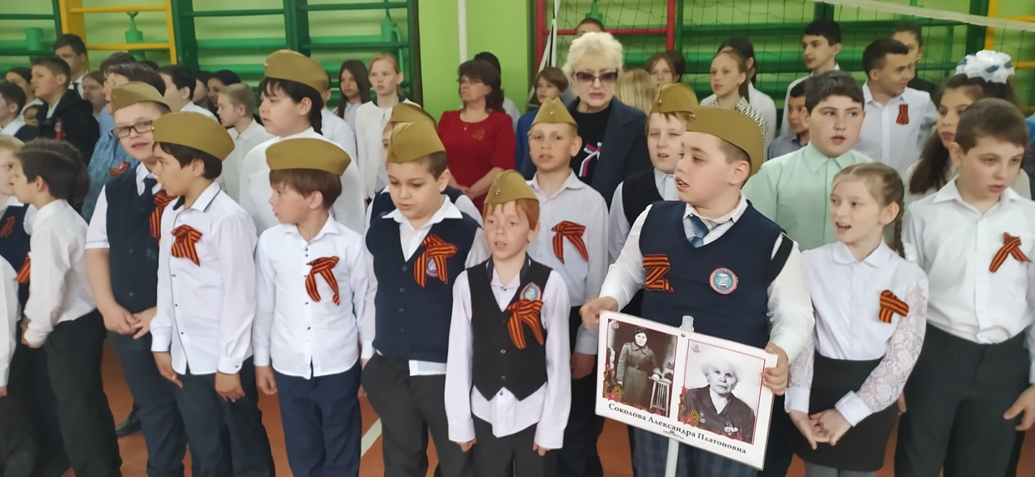
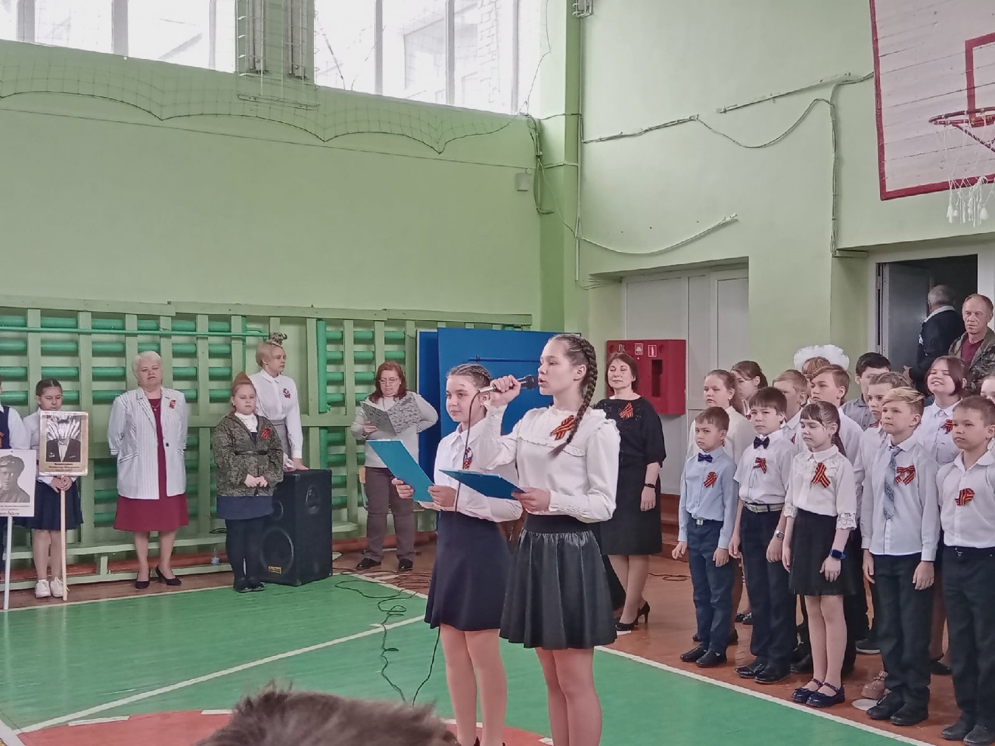
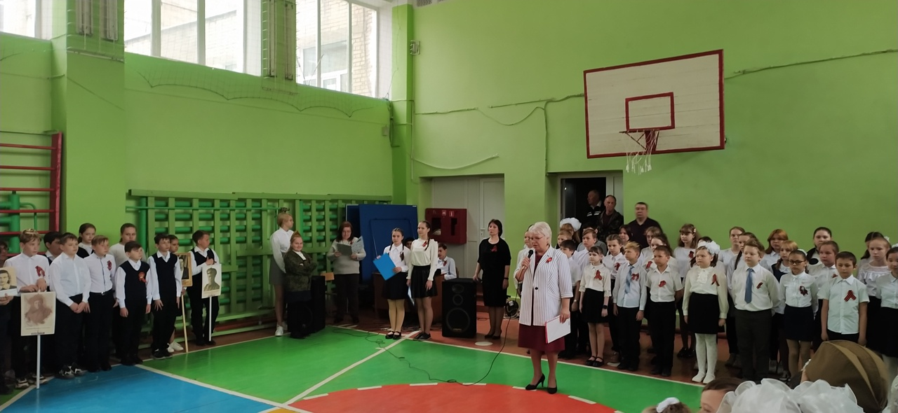
6 мая микрорайоне Глинки прошел митинг «Подвигом славны наши земляки!», посвященный 77-летию со Дня Победы в Великой Отечественной войне с участием учащихся МБОУ «СОШ №55», регионального отделения Всероссийского студенческого корпуса спасателей и советом ветеранов. 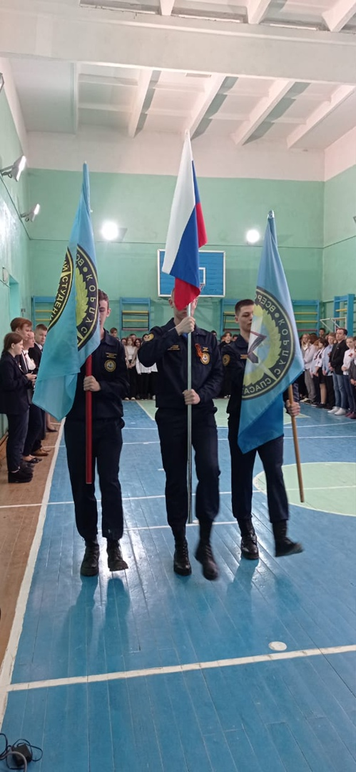
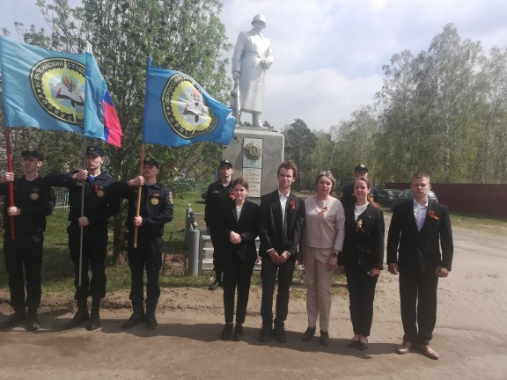
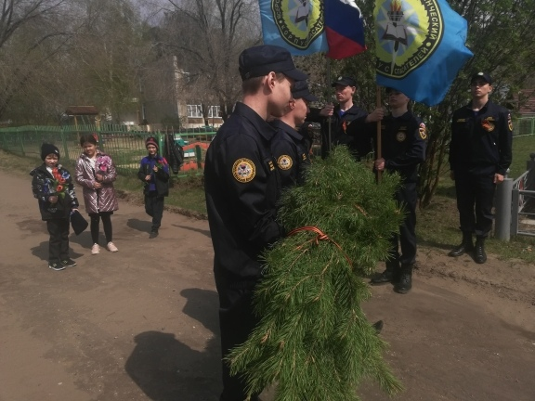
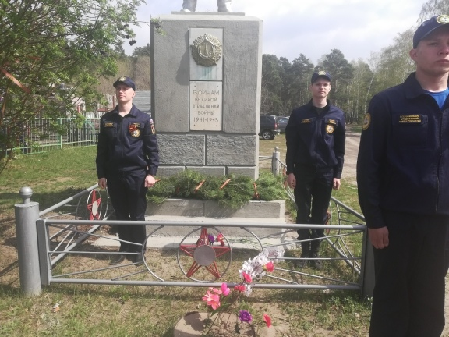
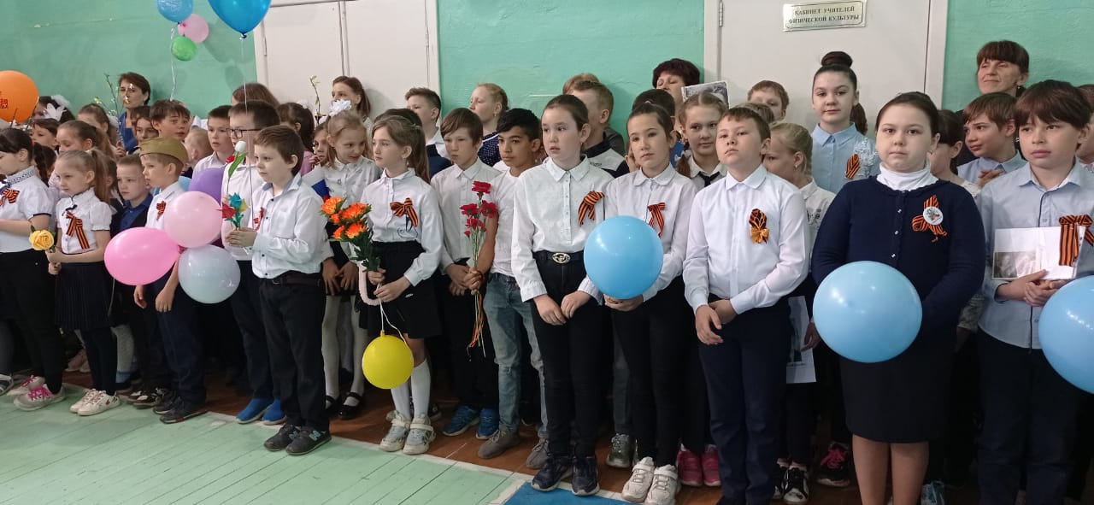

9 мая в Шахматном сквере состоялся финал и награждение победителей и участников Турнира по настольным играм «КуБиК пОбЕдЫ», который проходил с 4 по 6 мая среди школ города Кургана на базе Военно-патриотического центра «Звезда» МБУ «Курганского Дома молодёжи».

